Тема урока: «Создание базы данных в среде МS Ассеss»
Цели: 1) познакомить с правилом заполнения таблицы данных, учить приемам работы с МS Ассеss в процессе заполнения спроектированной базы данных
2) развивать логическое мышление, умение обобщать, анализировать
3) воспитывать интерес к предмету
Ход урока
- Орг. момент
- Проверка домашнего задания
- Какая информация добавляется к базе данных на каждом этапе приемной кампании в вузе?
- В чем заключается построение реляционной модели?
(Построение реляционной модели данных заключается в описании всех используемых в ней отношений (таблиц) и построении схемы базы данных, то есть системы, связей
между таблицами.)
3. Как осуществляется связь между таблицами? (Связь между таблицами осуществляется через одноименные поля. Связь «один к одному» — через общий главный ключ; связь «один ко многим» — через главный ключ в одной таблице и одноименное поле в другой таблице — такое поле называют внешним ключом.)
4. а) В чем заключается построение модели данных? б) В чем заключается свойство целостности БД?
(Построение реляционной модели данных заключается в описании всех используемых в ней отношений и построении схемы базы данных, т е системы связей между таблицами. Поддержка целостности данных — автоматический контроль за согласованностью взаимосвязанных данных в разных таблицах.)

- Объяснение нового материала
Создание базы данных начинается с открытия файла, в котором она будет храниться. Для этого в МS Ассеss нужно произвести следующие действия:
выполнить команду => Файл => Создать БД => Новая БД; => в файловом окне указать путь и имя файла «Приемная комиссия».
После этого на экране откроется основное окно с заголовком «Приемная комиссия: база данных». Дальнейшая работа состоит из двух этапов:
- построение структур таблиц;
- ввод данных в таблицы.

Сначала надо описать структуры таблиц. Следует начать с таблиц, которые создаются на первом, подготовительном этапе работы приемной комиссии. Главной здесь является таблица « Факультеты ».
Описать структуру таблицы — значит указать имена всех полей, а также тип и свойства каждого поля; назначить главный ключ. В режиме Таблица надо выполнить команду => Создать.
Из списка предлагаемых способов создания таблицы следует выбрать => Конструктор. На экране откроется окно конструктора таблиц. На рис. 1.8 показано заполненное окно конструктора для таблицы «Факультеты».
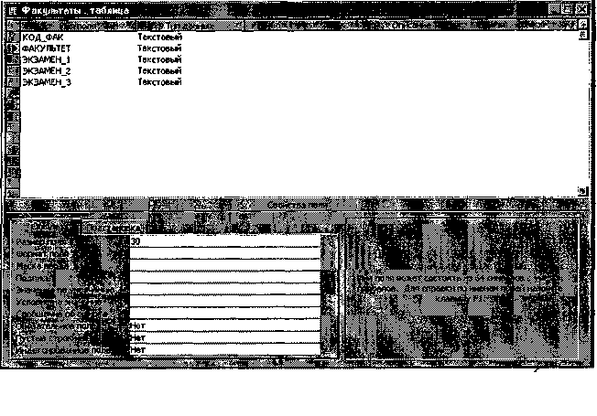
Рис. 1.8. Конструктор таблиц
Имена полей указываются в графе «Имя поля», соответствующие им типы — в графе «Типы данных». Графу «Описание» заполнять не обязательно. В нижней половине окна конструктора присутствует таблица «Свойства поля». В ней указываются размер поля, формат поля и некоторые другие свойства. Смысл каждого параметра поясняется комментирующим текстом. Кроме того, всегда можно обратиться к справочнику, нажав на клавишу F1 . На рис. 1.8 отражены свойства поля «Факультет». Основным свойством текстового поля является его длина. Предельное значение длины — 255 символов. В данном случае выбрана длина 30. С одной стороны, длину текстового поля нужно задавать такой, чтобы в него поместилось любое возможное значение этого поля, с другой стороны, нужно помнить, что лишняя длина — это расход памяти компьютера, которая конечна.
Для поля КОД_ФАК указан текстовый тип и длина, равная 2. Значениями этого поля будут числа, поэтому для него можно было бы выбрать и числовой тип в целом формате. Однако числовой тип обычно присваивают тем полям, со значениями которых возможны в дальнейшем какие-то вычислительные действия, полям, обозначающим размерные величины. Над кодом специальности не имеет смысла выполнять вычисления, поэтому его можно определить как двухсимвольное поле (цифры — тоже символы). Все остальные поля имеют текстовый тип и длину 30 символов.
Выбор главного ключа производится следующим образом: указатель устанавливается на ключевое поле «КОД_ФАК» и выполняется команда => Правка => Ключевое поле. То же самое происходит, если щелкнуть по кнопке с изображением ключа на панели инструментов.
В дальнейшем информацию о структуре каждой таблицы будем представлять в табличной форме. На примере таблицы «Факультеты» она выглядит так: Факультеты

Имя поля | Тип поля | Длина (формат)
КОД_ФАК | Текстовый | 2
ФАКУЛЬТЕТ | Текстовый | 30
ЭКЗАМЕН 1 | Текстовый | 30
ЭКЗАМЕН 2 | Текстовый | 30
ЭКЗАМЕН 3 | Текстовый | 30
Далее с помощью конструктора описывается структура таблицы « Специальности ».
Структура таблицы «Специальности»: Специальности

Имя поля | Тип поля | Длина (формат)
КОД_СПЕЦ | Текстовый | 3
СПЕЦИАЛЬНОСТЬ | Текстовый | 30
КОД_ФАК | Текстовый | 2
ПЛАН | Числовой | Целый

После выполненных действий на вкладке «Таблицы» окна базы данных появятся названия созданных таблиц: «Факультеты» и «Специальности».
Теперь организуется ввод данных в эти таблицы. Вводить данные можно непосредственно в бланк таблицы или в режиме формы. Использовать форму для ввода данных и просмотра таблицы удобно в тех случаях, когда в таблице очень много полей и запись в развернутом виде не помещается на экране. Две первые таблицы небольшие, поэтому можно обойтись без формы. Чтобы начать ввод данных в таблицу «Факультеты», нужно выделить название таблицы на экране и выполнить команду => Открыть. На экране появится бланк таблицы, содержащий заголовки столбцов и пустую строку. Далее следует заполнять таблицу. После заполнения она примет вид, представленный в табл. 1.1.
Таблица 1.1. Факультеты

КОД_ФАК | ФАКУЛЬТЕТ | ЭКЗАМЕН_1 | ЭКЗАМЕН_2 | ЭКЗАМЕН_3
01 | Экономический | Математика | География | Русский язык
02 | Исторический | История Отечества | Иностранный язык | Сочинение
03 | Юридический | Русский язык | Иностранный язык | Обществознание
Ограничимся тремя факультетами и шестью специальностями. Теперь заполняется таблица «Специальности» (табл. 1.2).

Таблица 1.2. Специальности

КОД_СПЕЦ | СПЕЦИАЛЬНОСТЬ | КОД_ФАК | ПЛАН
101 | Финансы и кредит | 01 | 25
102 | Бухгалтерский учет | 01 | 40
201 | История | 02 | 50
203 | Политология | 02 | 25
310 | Юриспруденция | 03 | 60
311 | Социальная работа | 03 | 25

Последнее действие на подготовительном этапе заключается в организации связи между таблицами — построении схемы. Обратим внимание на то, что это будет лишь часть будущей полной схемы. Но именно так и бывает на практике: со временем база данных разрастается, в ней появляются новые таблицы, подключаемые к существующей схеме.
Для связывания таблиц надо:
выполнить команду => Сервис => Схема данных;
=> откроется окно «Добавление таблицы»; выделить название таблицы «Факультеты»;
выполнить команду => Добавить;
=> выделить название таблицы «Специальности»;
выполнить команду => Добавить => Закрыть.
В результате на поле окна «Схема данных» появятся образы двух таблиц. Нажав левую клавишу мыши, следует перетащить имя ключевого поля «КОД_ФАК» из образа таблицы «Факультеты» на это же имя в образе таблицы « Специальности »:

Факультеты
КОД_ФАК
ФАКУЛЬТЕТ
ЭКЗАМЕН_1
ЭКЗАМЕН_2
ЭКЗАМЕН 3
Специальности
КОД_СПЕЦ
СПЕЦИАЛЬНОСТЬ
КОД_ФАК
ПЛАН
Откроется окно «Связи». Надо последовательно активизировать флажки «Обеспечить целостность данных», «Каскадное обновление связанных полей» и «Каскадное удаление связанных записей». Тип связи «один ко многим» будет выбран автоматически.
Далее следует выполнить команду => Создать. Схема готова!
Осталось ее сохранить и закрыть окно.
Теперь, чтобы вывести на экран любую из созданных таблиц, нужно щелкнуть мышью по ее имени на закладке «Таблицы» и выполнить команду => Открыть. Открытую таблицу можно просматривать, редактировать, можно добавлять в нее новые записи. Если вам потребуется изменить структуру таблицы, то нужно перейти в режим конструктора и внести изменения.
4. Компьютерный практикум
Работа 3. Создание структуры и заполнение базы данных
Цель работы: освоение приемов работы с МS Ассеss в процессе создания спроектированной базы данных.
Задание
Выполните все действия по работе с базой данных «Приемная комиссия», описанные в § 1.8: создайте файл БД, опишите структуру таблиц «Факультеты» и «Специальности», заполните таблицы, установите связь между таблицами.
- Итог
- Дом. задание: п. 1.8

